
数据库系统课程实验报告

实验名称： | 数据定义
实验日期： | 2025.9.23
实验地点： | 文宣楼B308
提交日期： | 2025.9.27
学号： | 37220232203780
姓名： | 马鑫
专业年级： | 2023级数字媒体技术
学年学期： | 第三学年第一学期

- 实验目的
- 理解用户、数据库、模式和表等数据库对象之间的关系
- 掌握用户、数据库、模式、基本表和索引的创建、修改和删除方法
- 掌握数据类型的选择和使用
- 掌握数据的导入导出方法
- 实验内容和步骤
该部分的写作格式示例如下：
（1）以 root 用户登录到 ECS 服务器 > 以omm 操作系统管理员身份登录数据库 > 使用gsql 连接到 数据库。
步骤如下：
- 以root用户登录到ECS服务器
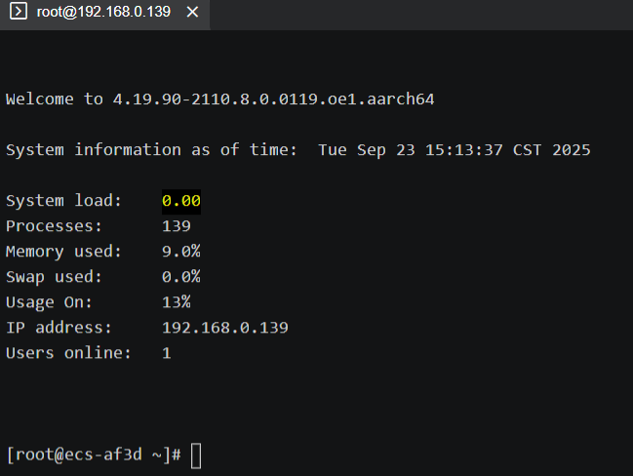
- 切换到 omm用户
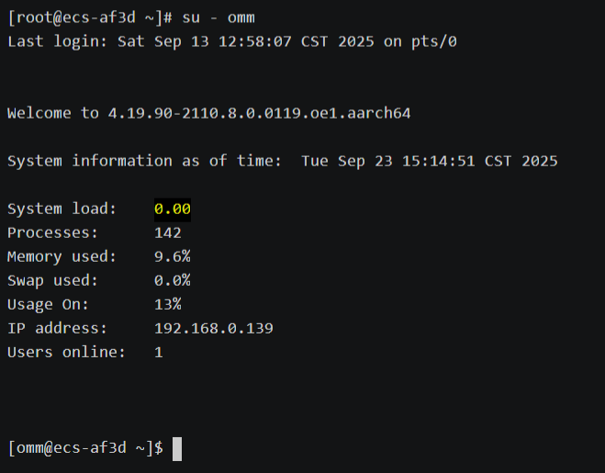
- 连接数据库
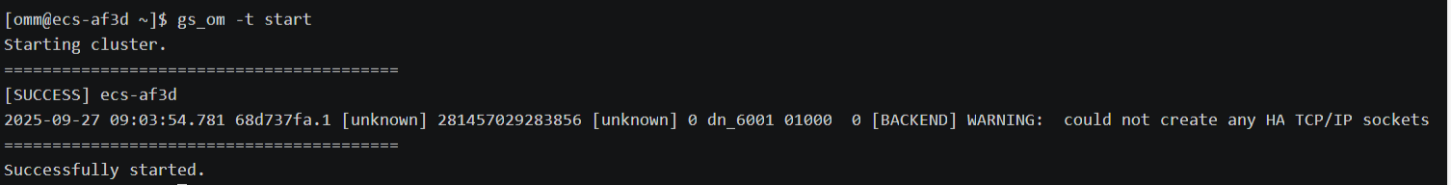
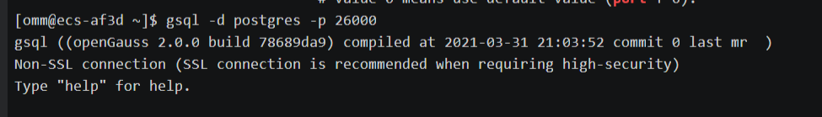
- 依次创建一个新用户、一个数据库 Sales 和一个模式。
步骤如下：
- 创建一个新用户
- 创建数据库Sales
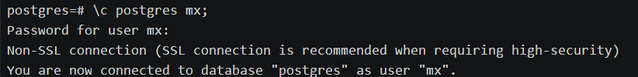
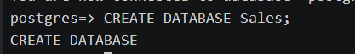
- 创建一个模式Sales
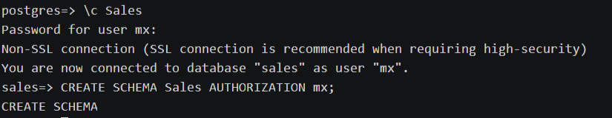
- 创建12张表，创建时不添加约束。
步骤如下：
- 切换到Sales模式下
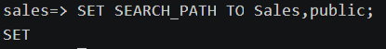
- 创建12张表
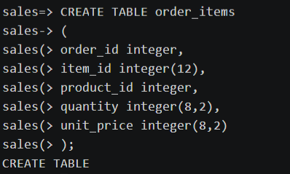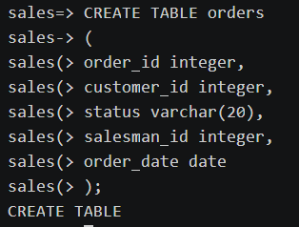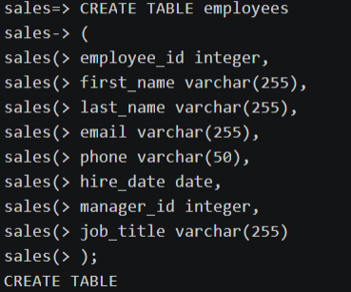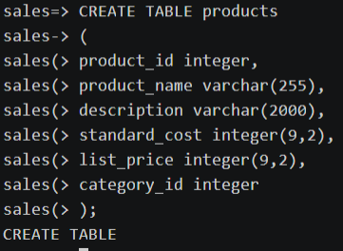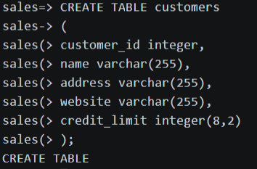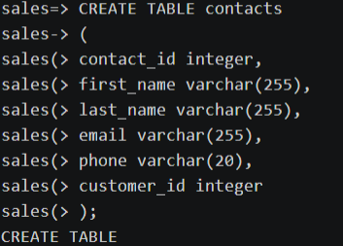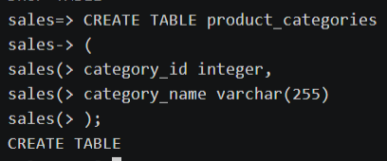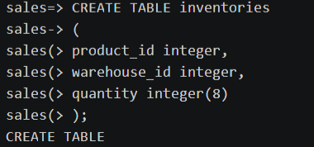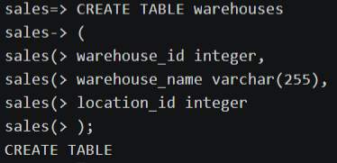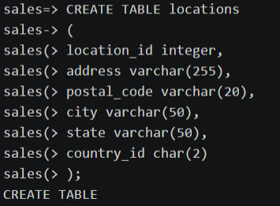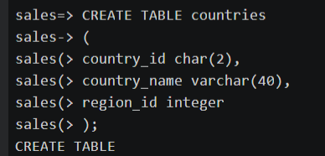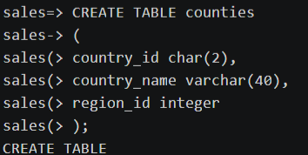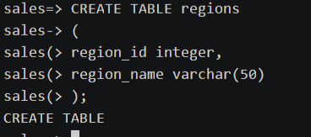
- 分别为12张表插入数据。
步骤如下:
- 导入本地csv文件
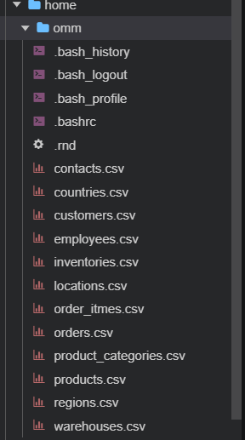
- 插入数据
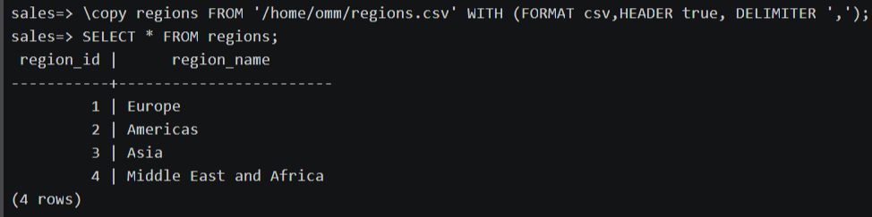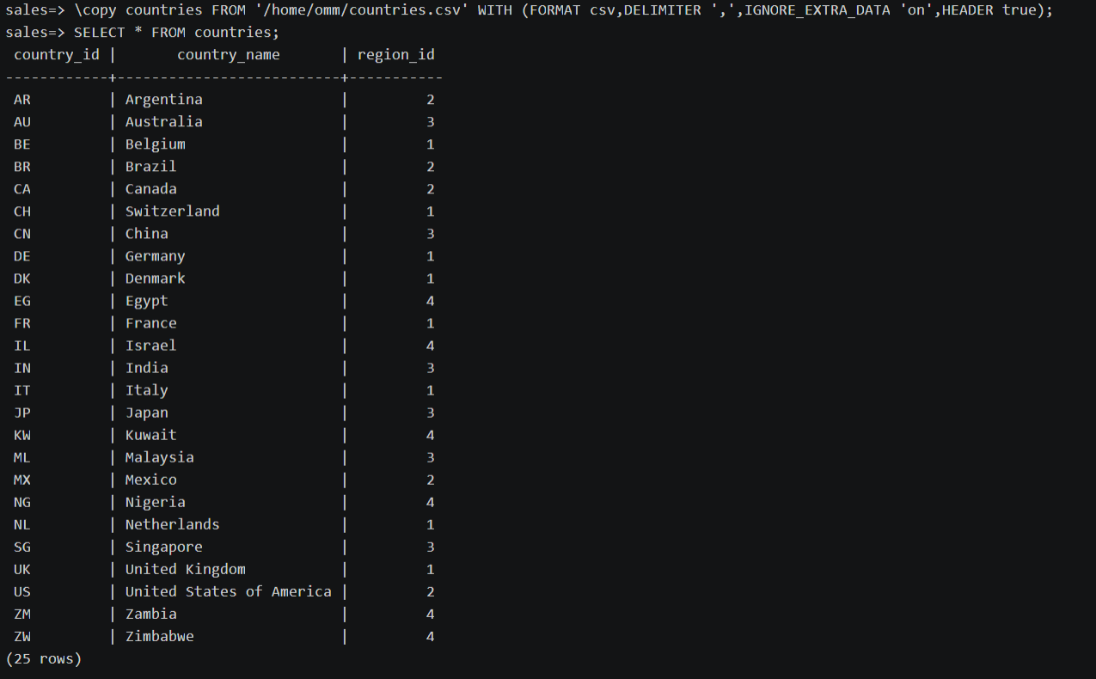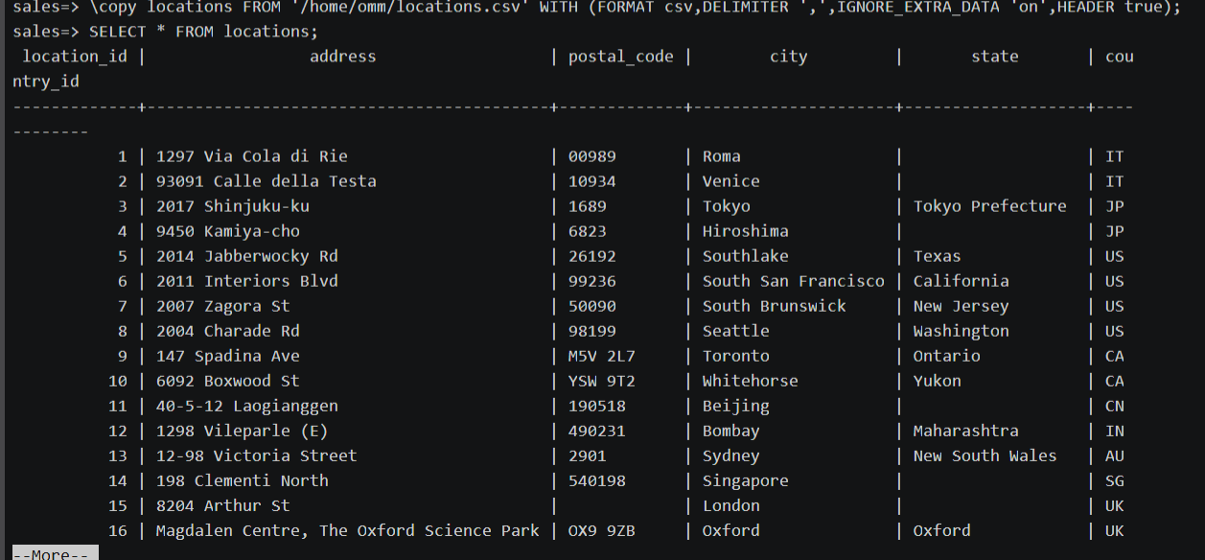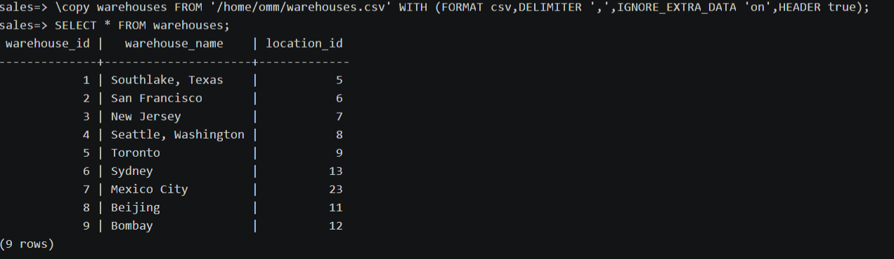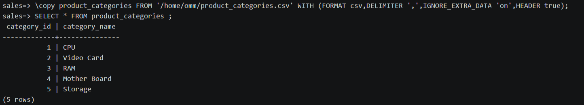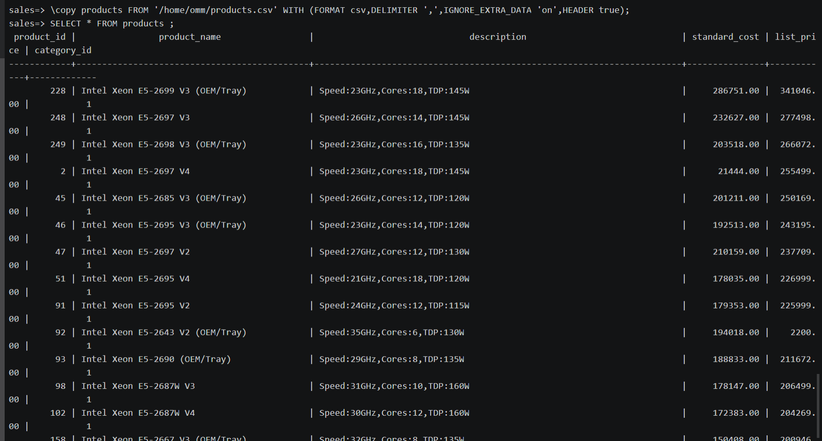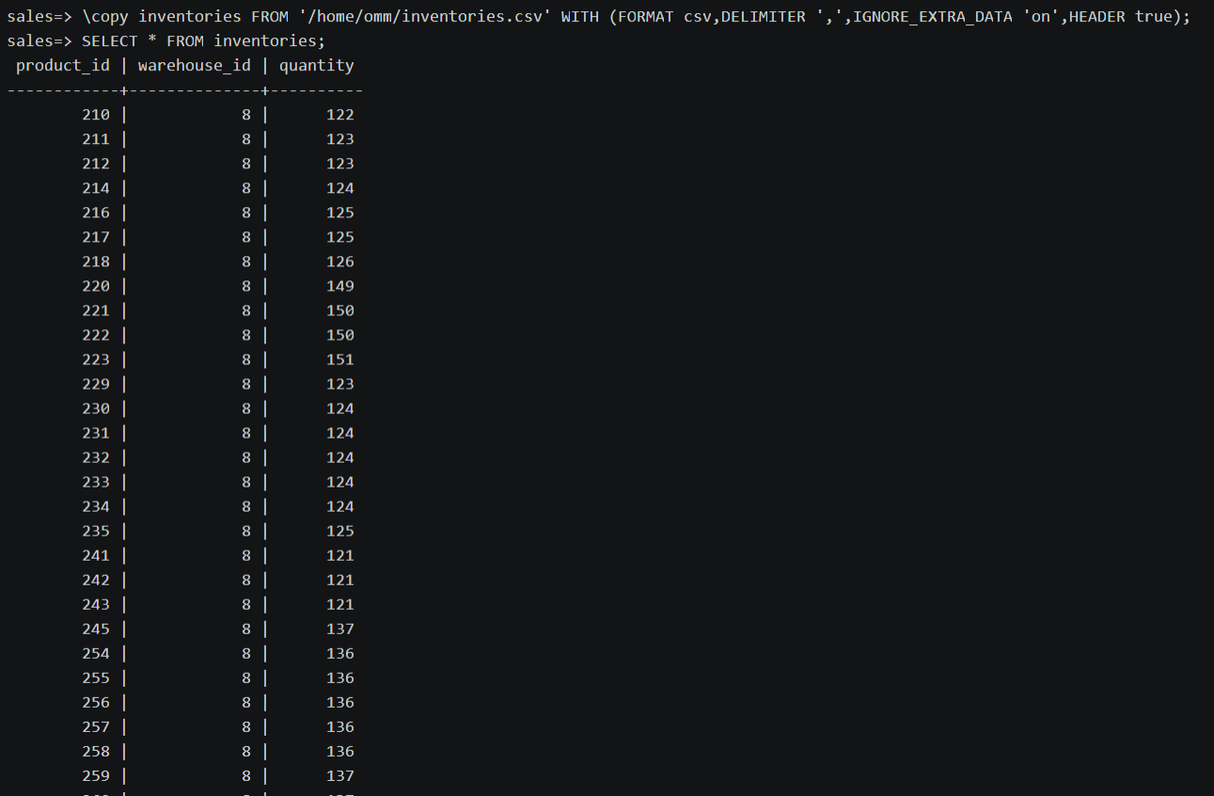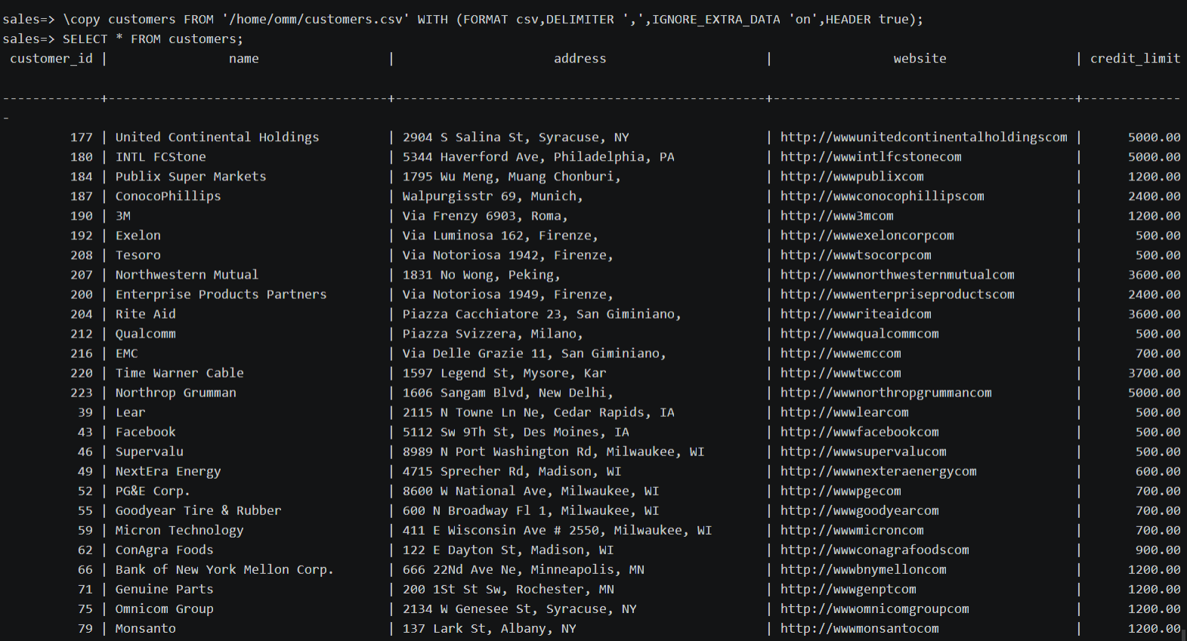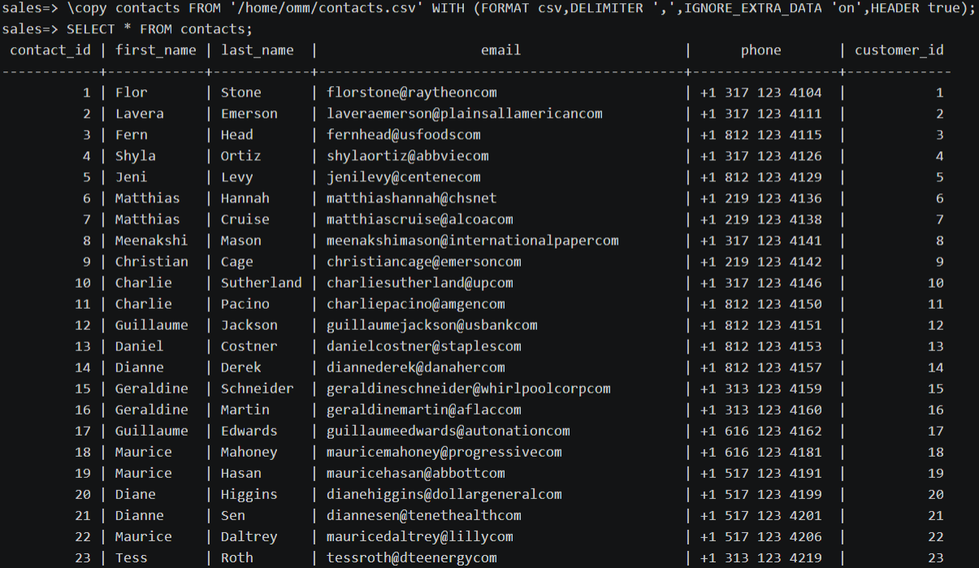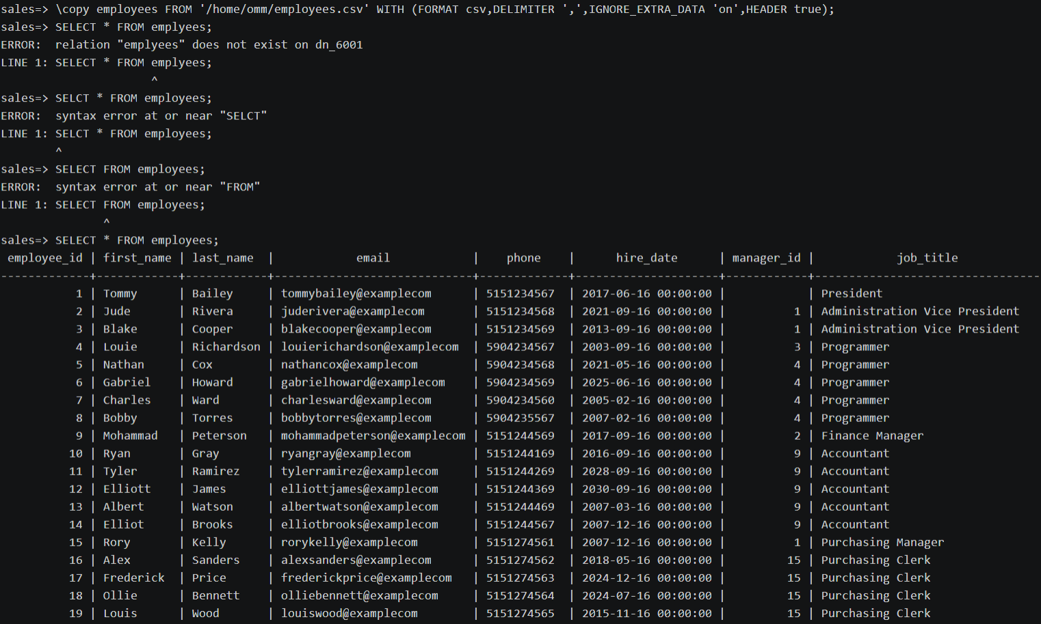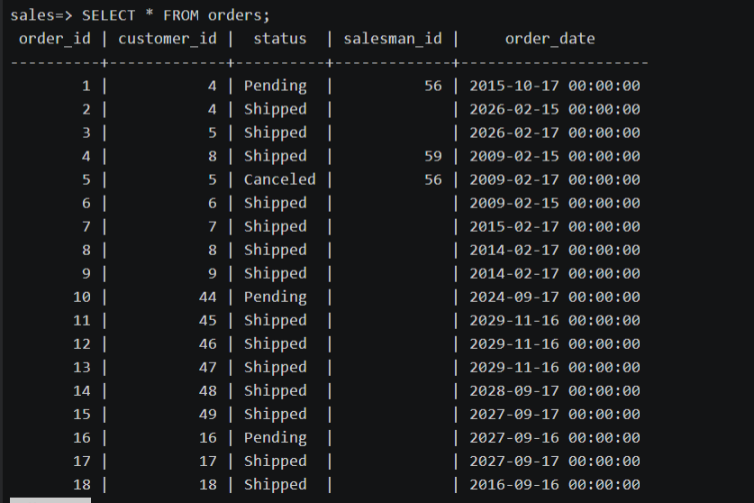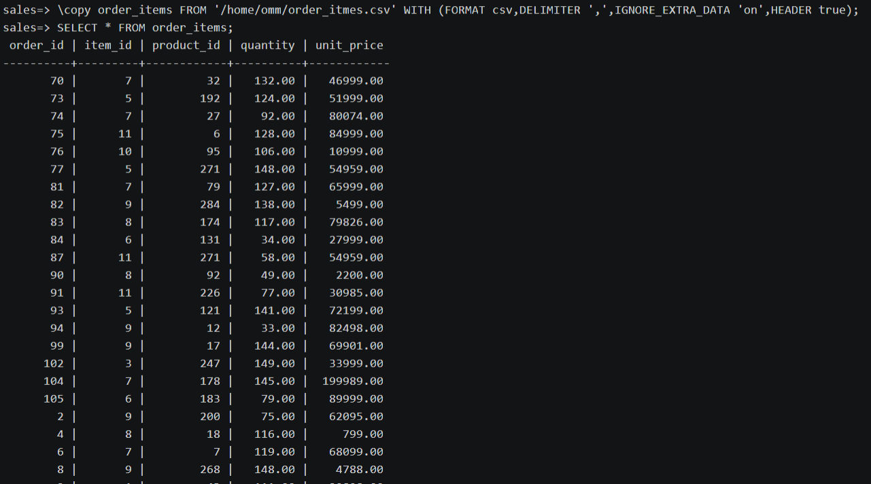
- 修改12张表的结构，根据图中语义添加相应的约束。
步骤如下：
- 使用命令：SELECT * FROM tablename；查看12张表中数据，其中tablename指12张表的表名。
步骤如下：见（4）2.在插入数据时即使用命令查看了表的数据。
- 使用openGauss元命令查看数据库的相关信息。
步骤如下：
- 列出所有数据库
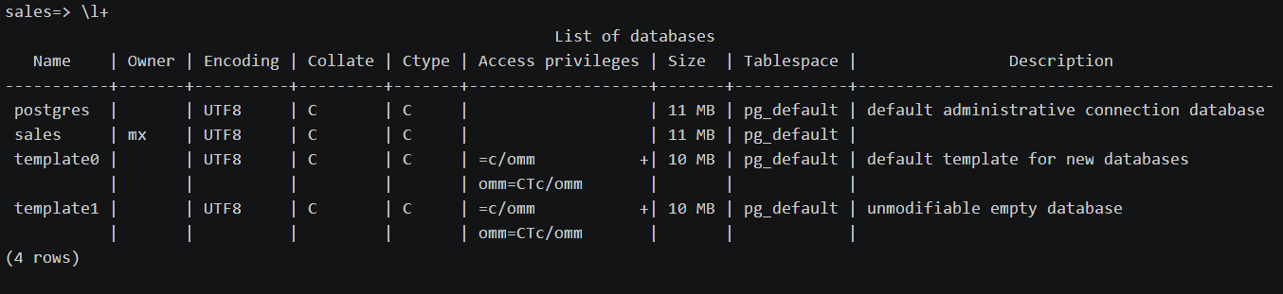
- 列出所有表
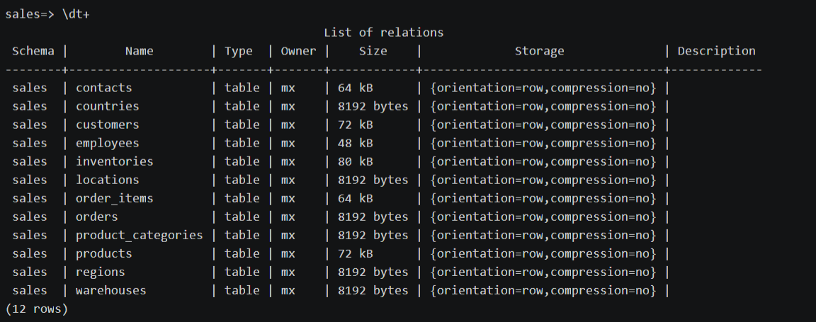
- 显示所有的模式
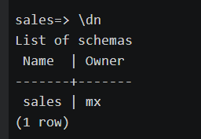
- 列出索引信息
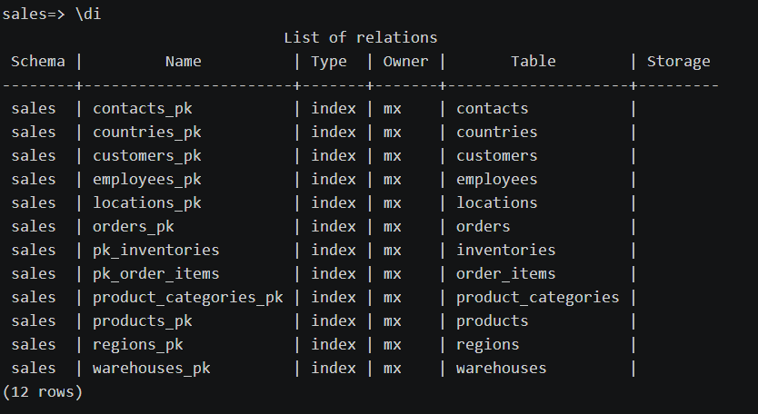
- 查看特定表的详细结构
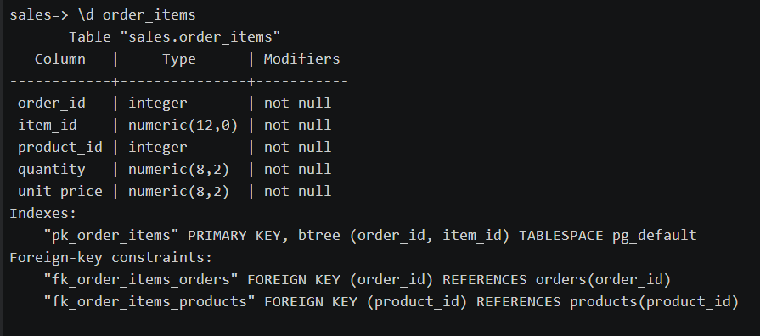
- 删除用户及其包含的数据库、模式、索引和所有的表。
步骤如下：
- 删除表
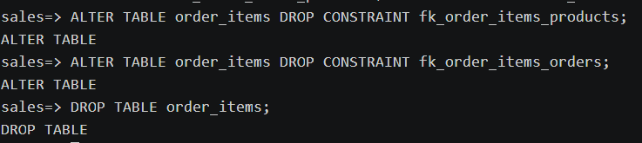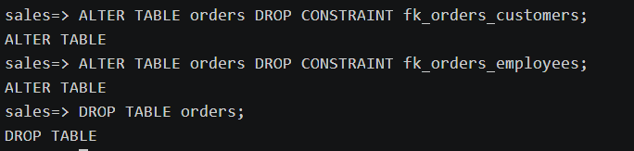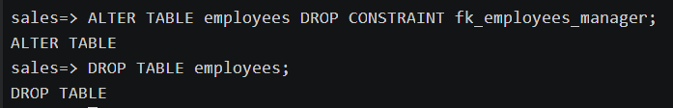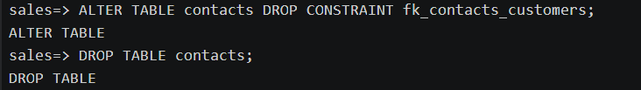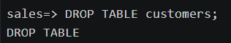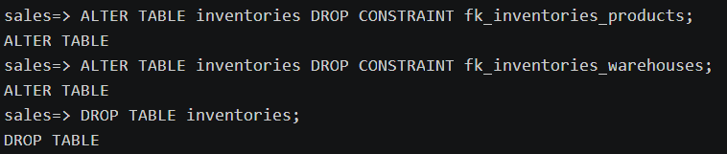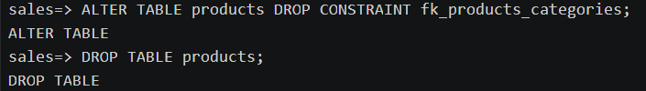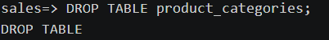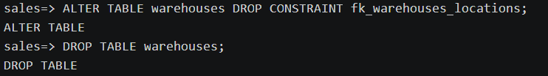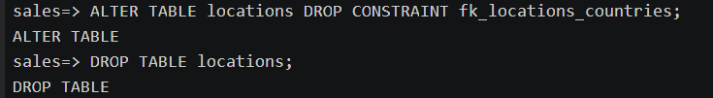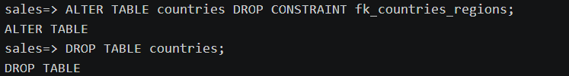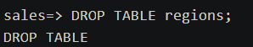
- 删除模式
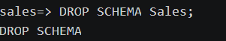
- 删除数据库
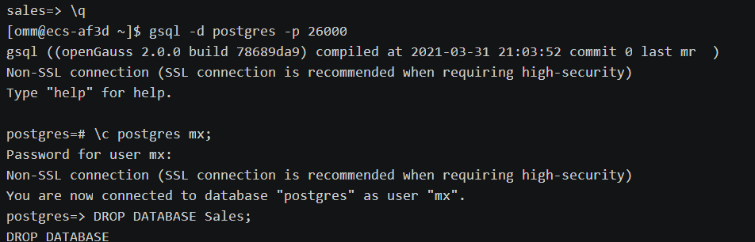
- 删除用户
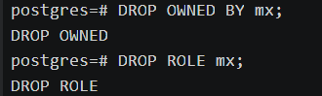
- 实验总结
3.1 完成的工作
按照实验步骤完成数据库对象的创建、修改和删除等。
3.2 对实验的认识
通过本次实验，认识了用户、数据库、模式、表、索引的关系，掌握了如何创建、修改、和删除数据库对象，进一步熟练使用openGauss。
关于思考题创建的数据库名能否与用户名相同，答案是能。
3.3 遇到的困难及解决方法
.csv文件在wps中打开后会造成日期格式错误而产生中文，因此解压之后不打开直接上传。
使用远程连接在命令行输入会非常卡，最好通过分屏在其他地方写好命令再复制粘贴到命令行。

